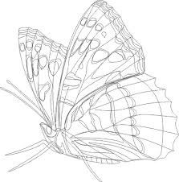Srijeda 6.5.2020.

**HRVATSKI JEZIK**

**IZRAŽAJNO ČITANJE – obrada**

Danas ćeš, uz rješavanje zadataka, vježbati izražajno čitati.

Što znači da moraš paziti na točku, upitnik, uskličnik i zarez.

Otvori udžbenik na 183.strani, pročitaj pažljivo zadatke i riješi ih. Riješi sve do 7. zadatka.

Kada si riješio/riješila, vježbaj čitati tekst TICALO I SLON na 185.strani.

Do kraja tjedna, snimi zvukovni zapis u kojem ću čuti kako čitaš. U zvukovnom zapisu ne moraš mi čitati cijeli tekst, čitaj od 2-3minute. To će biti dovoljno da čuješ kako ti ide.

Ovo čitanje ću ocijeniti. ☺

**PRILAGOĐENI PROGRAM – NIKOLA** – vježbati izražajno čitati. Šaljem tekst posebno.

**MATEMATIKA**

**MNOŽENJE BROJA 3 – obrada**

Danas idemo dalje, naučit ćeš množiti brojem 3.

Otvori udžbenik na 82.strani, riješi pod ZNAM, zatim pročitaj kako množiti brojem 3.

Nakon toga prepiši plan ploče, a zatim riješi udžbenik na 83.strani.

|  |  |  |  |  |  |  |  |  |  |  |  |  |  |  |  |  |  |  |  |  |  |  |  |  |  |  |  |  |  |  |  |  |  |
| --- | --- | --- | --- | --- | --- | --- | --- | --- | --- | --- | --- | --- | --- | --- | --- | --- | --- | --- | --- | --- | --- | --- | --- | --- | --- | --- | --- | --- | --- | --- | --- | --- | --- |
| Školski rad 6.5.2020.  **Množenje broja 3**  Koliko će se natjecatelja utrkivati?  Untitled-355  3 + 3 + 3 + 3 + 3 + 3 = 18 6 · 3 = 18  Utrkivat će se 18 natjecatelja.   |  |  |  |  |  |  |  |  |  |  |  | | --- | --- | --- | --- | --- | --- | --- | --- | --- | --- | --- | | **PRVI FAKTOR** | **1** | **2** | **3** | **4** | **5** | **6** | **7** | **8** | **9** | **10** | | **DRUGI FAKTOR** | **3** | **3** | **3** | **3** | **3** | **3** | **3** | **3** | **3** | **3** | | **UMNOŽAK** | **3** | **6** | **9** | **12** | **15** | **18** | **21** | **24** | **27** | **30** |   6 · 3 = 3 · 6 |

**PRILAGOĐENI PROGRAM – NIKOLA –** pročitati u svom udžbeniku MNOŽENJE BROJA 3, prepisati plan ploče, riješiti zadatke.

**PRIRODA I DRUŠTVO**

**LJUDI I PROLJEĆE – obrada**

Danas ćeš se još malo baviti poznatom temom, a to je što ljudi rade u proljeće? Sada mnogo vremena provodiš kod kuće i sigurno pomažeš u nekim poslovima.

Otvori udžbenik na 37.strani, pročitaj tekst, prepiši plan ploče. Nacrtaj u bilježnicu dvije radnje koje ti radiš u ovo doba kod kuće, a da se tiču proljetnih poslova.

Školski rad 6.5.2020.

**LJUDI I PROLJEĆE**

Ljudi češće provode vrijeme u prirodi.

Uređuju vrtove, orezuju voćke i vinograde te siju i sade.

Dozrijeva prvo proljetno voće i povrće.

**PRILAGOĐENI PROGRAM – NIKOLA** – pročitati tekst u svom udžbeniku, prepisati plan ploče i nacrtati 2 radnje koje ljudi rade u proljeće.

**LIKOVNA KULTURA**

Budući da je u nedjelju Majčin dan, tvoj je zadatak da napraviš čestitku ili neki cvijet za svoju mamu.

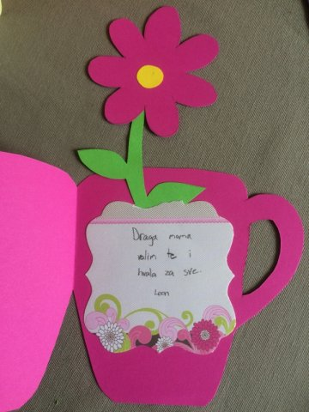Ovaj rad neću ocijeniti tako da mi ga ne moraš poslati.

Evo nekih ideja što bi mogao napraviti:

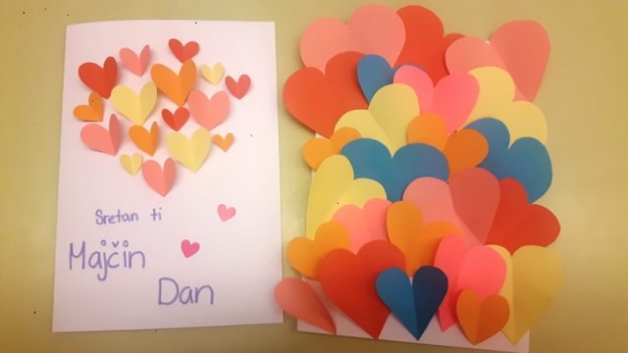

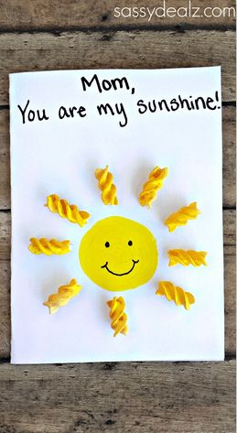

**SAT RAZREDNE ZAJEDNICE**

Povodom Majčinog dana odigraj igre:

<https://wordwall.net/hr/resource/1960504/maj%C4%8Din-dan>

<https://wordwall.net/hr/resource/1930684/hrvatski-jezik/majka-j-franji%c4%87-radulovi%c4%87>